Обобщающий урок по алгебре в 9 классе по теме:
«Корень n–ой степени»
Цель: Закрепить умение учащихся использовать свойства степеней и корней в преобразованиях выражений, обобщить материал по теме: «Квадратичная функция».
Задачи:
1) организовать познавательную деятельность учащихся;
2) развивать у школьников организационные, практические, интеллектуальные, коммуникативные умения путём овладения универсальными учебными действиями;
Формируемые УУД:
- личностные: самоопределение (мотивация учения).
- познавательные: логические (анализ с целью выделения существенной, несущественной информации);
- коммуникативные: планирование учебного сотрудничества, умение с достаточной полнотой и точностью выражать свои мысли.
-регулятивные: целеполагание (постановка учебной задачи на основе соотнесения того, что уже известно и усвоено учащимися, и того, что еще неизвестно); оценка (выделение и осознание учащимися того, что уже усвоено и что еще подлежит усвоению, осознание качества и уровня усвоения).
Тип урока: Урок обобщения и систематизации знаний и умений.
Формы работы учащихся: Фронтальная, самостоятельная, групповая.
Оборудование: документ-камера, компьютер, раздаточный материал.
Учебник: Ю.Н.Макарычев, Н.Г.Миндюк и др. Алгебра-9.
Ход урока:
1.Организационный момент. Постановка целей урока.
2. Проверка творческого домашнего задания
1) Через документ-камеру показать творческие работы ребят ( С помощью графиков линейной и квадратичной функции построить в системе координат рисунок)
2) У доски
1)построить график функции у=х²-6х+8
2)найти наибольшее значение функции у=-х²+4х+3
3. Устная работа
Для того, чтобы успешно справиться с поставленными целями нам необходимо вспомнить некоторый теоретический материал:
1) Прочитайте корень n-й степени и назовите, чему равен показатель корня и подкоренное выражение.
; ; ; ; ,$\sqrt[6]{{(-5)}^{4}}$,$\sqrt[4]{{(-7)}^{3}}$
Дайте определение корня n-степени. Все выражения имеют смысл?
Сделаем вывод:
1.если n-нечетное число, то выражение $\sqrt[n]{a}$ имеет смысл при любом а,
2.если n-четное число, то выражение $\sqrt[n]{a}$ имеет смысл при а$≥$0
2) Назовите номера выражений, которые не имеют смысл: ; ; ; ; ; ?
3) Вычислить:
а) ; б) ; в) ; г) ; д) ; е) ; ж)
4. Решение задач
1.Найдите значения выражений:
a)$\sqrt[3]{0,027∙125}$ =0,3*5=1,5 ; б)$\sqrt[4]{256∙0,0081}$; =4*0,3=1,2 в)$\sqrt[3]{\frac{27}{1000}}$ $\frac{3}{10}$; г) $\frac{\sqrt[3]{54}}{\sqrt[3]{2}}$=3
2. Вычислите:
a)$\sqrt[3]{8}$ $∙\sqrt[3]{500}$ =2*5$\sqrt[3]{4}$ =10$\sqrt[3]{4}$; б)$\sqrt[4]{324}$ $∙\sqrt[4]{4}$ =$\sqrt[4]{81*4*4}$ =6;
3. сравните
Какие свойства функций можно использовать при сравнении таких выражений?
Правильно, возрастание и убывание. Какая функция называется возрастающей? Убывающей?
- Что такое область определения функции ?
- Что называется множеством значений функции ?
- Что такое нули функции?
- Промежутки знакопостоянства – это…
4. Проверим задание на построение графика на доске, по графику назовите свойства функции.
5.Физминутка для глаз
6. Подготовка к ОГЭ
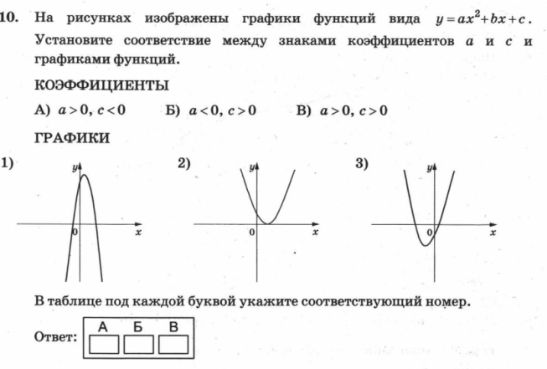

7. Самостоятельная работа
Каждый учащийся получает 5 заданий на соответствие и бланк ответов, учащиеся подписывают бланки и заполняют.
Ответы
1вар 2 вар
312 312
123 123
312 321
231 123
132 213
8.Взаимопроверка
Учащиеся меняются бланками, проверяют в соответствии с критериями на слайде и выставляют друг другу оценку
«5»- 5+
«4»-4+
«3»-3+
«2»-0,1,2+
9. Выставление оценок за урок
10. Домашнее задание: 1. Домашняя контрольная работа
2. Творческое задание
11. Рефлексия
Достиг ли урок своей цели?
Чему вы научились?
В тетради нарисуйте смайлик, соответствующий вашим достижениям на уроке.
Попробуйте оцените свою деятельность на уроке в виде написания синквейна по теме .
Спасибо всем за урок!

